基于 STM32门禁系统需求： (2017年9月11日) V0.1

- 目的： 调试一款基于 STM32 单片机的门禁系统，支持蓝牙开锁、声波开锁等模块，除了可以单独使用，也可以接入 ARM 系列芯片智能门口机使用。

- 功能要点：

1. 本门禁系统用于楼宇门口开锁，支持 一种 或 多种 开锁方式。

2. 基于 STM32 芯片，具体芯片型号由电子工程师选择（STM32F407ZGT6）

3. 支持手机蓝牙开锁 (需求等级： **** 星级越多表示越高，下同 ) （HM-11蓝牙模块，使用串口1与MCU通讯）

4. 支持声波开锁。（需求等级： **** ）（声波模块、超过阈值数字电路输出低、否则为高，检测频率、数字输出接口接串口2 RX，若检测频率方案行不通，则可采用另一种声波模块，RX脚也可直接接收数据）

5. 支持读卡器开锁（在线模式 *** 与 离线小门禁模式**** ）（采用读写卡模块，通过串口3与MCU通讯）

6. 支持按键键盘（16键以内， 需求等级 **** ） （cy8cmbr3116触摸IC、采用I2C1总线与MCU通讯、默认地址：0x37）

7. 支持彩屏显示 (MIPI、数码管、彩屏RGB) 需求等级： *** （16位MCU接口、FSMC驱动）

8. 支持摄像头 (需求等级： *** ) （DCMI接口）

9. 12V 输入（宽电压输入9-30V）

9. 支持 RJ45 网络接口 (需求等级： *** )

10. 支持紧急开锁功能 (需求等级： *** ) （与小门禁保持一致）

11. 预留4个 IO 口 ， 1个 uart 接口 （预留串口5）

12. 看门狗(需求等级： *** ) （程序配置）

13. 提供接口与上位机通讯（串口1通过CP2102与上位机通讯、与蓝牙共用串口1、不可同时使用）

三、 功能图

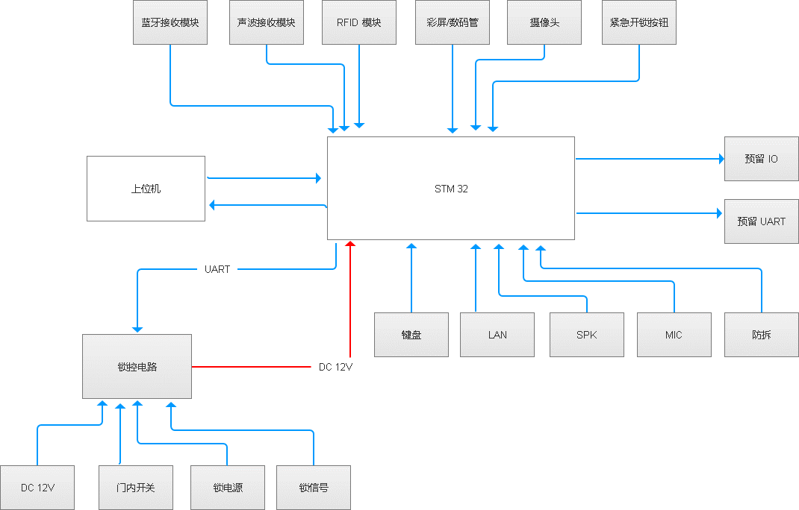

四、电器性能指标：
输入电源： 12V 3A

五、模块接口说明：
（暂略， 待开发板完成后补充）

六、 外观结构设计：

